Российская Федерация

Республика Калмыкия

Элистинское городское Собрание

шестого созыва

РЕШЕНИЕ № 6

28 ноября 2023 года |  | внеочередное заседание № 42 |  | г. Элиста
 | О внесении изменений в Генеральный план города Элисты

В соответствии с Федеральным законом от 6 октября 2003 года № 131-ФЗ «Об общих принципах организации местного самоуправления в Российской Федерации», Градостроительным кодексом Российской Федерации, с учетом протоколов публичных слушаний и заключения Комиссии по подготовке Правил землепользования и застройки города Элисты о результатах публичных слушаний от 30 июня, 4 августа, 1, 22, 29 сентября 2023 года, предложения Администрации города Элисты (постановления Администрации города Элисты), руководствуясь статьей 20 Устава города Элисты,
Элистинское городское Собрание решило:
1. Внести в карту функциональных зон городского округа город Элиста Генерального плана города Элисты, утвержденного решением Элистинского городского Собрания от 1 июля 2010 года № 1 ((с изменениями от 25 апреля 2013 года №3, 26 сентября 2013 года №13, 28 ноября 2013 года №4, 26 декабря 2013 года №9, 27 марта 2014 года №14, 16 апреля 2014 года №4, 19 июня 2014 года №7, 24 июля 2014 года №5, 25 декабря 2014 года №4, 19 марта 2015 года №12, 11 июня 2015 года №11, 28 июля 2015 года №2, 17 сентября 2015 года №10, 24 декабря 2015 года №16, 24 марта 2016 года №24, 16 июня 2016 года №14, 29 сентября 2016 года №16, 22 декабря 2016 года №15, 15 июня 2017 года №19, 21 декабря 2017 года №10, 31 мая 2018 года №11, 6 сентября 2018 года №14, 6 июня 2019 года №9, 29 августа 2019 года №7, 27 ноября 2019 года №4, 26 декабря 2019 года № 4, 26 мая 2020 года №3, 25 июня 2020 года № 13, 23 июля 2020 года № 4, 17 сентября 2020 года № 6, 26 ноября 2020 года №3, 24 декабря 2020 года № 3, 21 января 2021 года №2, 16 марта 2021 года № 5, 30 марта 2021 года № 9, 18 мая 2021 года № 1, 24 июня 2021 года № 7, 27 июля 2021 года №2, 23 сентября 2021 года №10, 16 октября 2021 года №1, 29 ноября 2021 года № 12, 23 декабря 2021 года № 8, 15 февраля 2022 года № 5, 11 марта 2022 года № 2, 31 марта 2022 года № 8, 12 мая 2022 года № 5, 30 июня 2022 года № 7, 29 сентября 2022 года № 10, 29 ноября 2022 года № 5, 27 декабря 2022 года №3, 29 июня 2023 года №7, 21 сентября 2023 года № 9), следующие изменения:
1) включить в зону рекреационного назначения, исключив из зоны сельскохозяйственных угодий, земельный участок с кадастровым номером 08:14:000000:10414 площадью 50 000 кв. м, расположенный по адресному ориентиру: Республика Калмыкия, город Элиста, п. Аршан, согласно схеме № 1 Приложения к настоящему решению;
2) включить в зону рекреационного назначения, исключив из зоны озелененных территорий общего пользования (лесопарки, парки, сады, скверы, бульвары, городские леса), земельный участок площадью 72,5738 га, расположенный по адресному ориентиру: Республика Калмыкия, город Элиста, севернее Ярмарочного пруда, согласно схеме № 2 Приложения к настоящему решению;
3) включить в зону рекреационного назначения, исключив из зоны сельскохозяйственных угодий, земельный участок с кадастровым номером 08:14:040204:1 площадью 10000 кв. м, расположенный по адресному ориентиру: Республика Калмыкия, город Элиста, восточнее 320 км трассы Астрахань-Невинномысск, согласно схеме № 3 Приложения к настоящему решению;
4) включить в зону застройки индивидуальными жилыми домами, исключив из зоны застройки малоэтажными жилыми домами (до 4 этажей, включая мансардный), земельный участок площадью 1006 кв.м, расположенный по адресному ориентиру: Республика Калмыкия, город Элиста, п. Аршан, ул. Песчаная, д. 6/1, согласно схеме № 4 Приложения к настоящему решению;
5) включить в зону застройки индивидуальными жилыми домами, исключив из производственной зоны, земельный участок с кадастровым номером 08:14:030543:1361, площадью 1000 кв. м, расположенный по адресу: Республика Калмыкия, город Элиста, ул. Герцена, д. 6, согласно схеме № 5 Приложения к настоящему решению;
6) включить в зону застройки индивидуальными жилыми домами, исключив из зоны застройки среднеэтажными жилыми домами (от 5 до 8 этажей, включая мансардный), земельный участок площадью 500 кв. м, расположенный по адресному ориентиру: Республика Калмыкия, город Элиста, 10 микрорайон, согласно схеме № 6 Приложения к настоящему решению;
7) включить в зону транспортной инфраструктуры, исключив из зоны застройки индивидуальными жилыми домами, земельный участок площадью 280 кв.м, расположенный по адресному ориентиру: Республика Калмыкия, город Элиста, севернее земельного участка с кадастровым номером 08:14:030542:1920, согласно схеме № 7 Приложения к настоящему решению;
8) включить в зону складирования и захоронения отходов, исключив из зоны сельскохозяйственных угодий, земельный участок площадью 1299 кв. м, расположенный по адресному ориентиру: Республика Калмыкия, город Элиста, юго-восточнее земельного участка с кадастровым номером 08:14:050206:28, согласно схеме № 8 Приложения к настоящему решению;
9) включить в зону смешанной и общественно-деловой застройки, исключив из зоны застройки среднеэтажными жилыми домами (от 5 до 8 этажей, включая мансардный), земельный участок площадью 38474 кв.м, расположенный по адресному ориентиру: Республика Калмыкия, город Элиста, между улицей В.И. Ленина, 268 и улицей им. Ю. Клыкова, 79 «А», согласно схеме № 9 Приложения к настоящему решению;
10) включить в коммунально-складскую зону, исключив из зоны застройки среднеэтажными жилыми домами (от 5 до 8 этажей, включая мансардный), земельный участок площадью 11073,2 кв.м, расположенный по адресному ориентиру: Республика Калмыкия, город Элиста, ул. В.И. Ленина, южнее АЗС «Лукойл», согласно схеме № 10 Приложения к настоящему решению;
11) включить в зону застройки малоэтажными жилыми домами (до 4 этажей, включая мансардный), исключив из зоны застройки среднеэтажными жилыми домами (от 5 до 8 этажей, включая мансардный), зоны специализированной общественной застройки, земельные участки с кадастровыми номерами 08:14:032501:1325, 08:14:032501:1327, 08:14:032501:1328, площадью 7199,0 кв.м, по адресу: Республика Калмыкия, город Элиста, 9 микрорайон, № 142, 143 «А», 143 «Б», согласно схеме № 11 Приложения к настоящему решению;
12) включить в зону смешанной и общественно-деловой застройки, исключив из многофункциональной общественно-деловой зоны, земельный участок площадью 35137,6 кв.м, расположенный по адресному ориентиру: Республика Калмыкия, город Элиста, ул. им. писателя Бадмаева А.Б., восточная часть города, согласно схеме № 12 Приложения к настоящему решению;
13) включить в зону застройки малоэтажными жилыми домами (до 4 этажей, включая мансардный), исключив из зоны застройки среднеэтажными жилыми домами (от 5 до 8 этажей, включая мансардный), земельный участок с кадастровым номером 08:14:030221:5 площадью 2821,0 кв.м, расположенный по адресу: Республика Калмыкия, город Элиста, ул. им. Некрасова, 29, согласно схеме № 13 Приложения к настоящему решению;
14) включить в зону транспортной инфраструктуры, исключив из зоны застройки индивидуальными жилыми домами, улично-дорожную сеть площадью 1194,7603 кв.м, расположенную по адресному ориентиру: Республика Калмыкия, город Элиста, пер. Виноградова, согласно схеме № 14 Приложения к настоящему решению;
15) включить в зону транспортной инфраструктуры, исключив из зоны озелененных территорий общего пользования (лесопарки, парки, сады, скверы, бульвары, городские леса), улично-дорожную сеть площадью 1957,93 кв.м, расположенную по адресному ориентиру: Республика Калмыкия, г. Элиста, переулок им. Канукова, согласно схеме № 15 Приложения к настоящему решению;
16) включить в зону транспортной инфраструктуры, исключив из зоны застройки индивидуальными жилыми домами, зоны застройки малоэтажными жилыми домами (до 4 этажей, включая мансардный), зоны застройки среднеэтажными жилыми домами (от 5 до 8 этажей, включая мансардный), улично-дорожную сеть площадью 899,23 кв.м, расположенную по адресному ориентиру: Республика Калмыкия, город Элиста, проезд им. Чкалова, согласно схеме № 16 Приложения к настоящему решению;
17) включить в зону транспортной инфраструктуры, исключив из зоны застройки индивидуальными жилыми домами, улично-дорожную сеть площадью 1028,59 кв.м, расположенную по адресному ориентиру: Республика Калмыкия, город Элиста, ул. им. Мазан-батыра, согласно схеме № 17 Приложения к настоящему решению;
18) включить в зону транспортной инфраструктуры, исключив из зоны застройки индивидуальными жилыми домами, улично-дорожную сеть площадью 881,56 кв.м, расположенную по адресному ориентиру: Республика Калмыкия, город Элиста, п. Аршан, пер. Заречный, согласно схеме № 18 Приложения к настоящему решению;
19) включить в зону транспортной инфраструктуры, исключив из зоны застройки индивидуальными жилыми домами, улично-дорожную сеть площадью 1442,01 кв.м, расположенную по адресному ориентиру: Республика Калмыкия, город Элиста, пер. Элистинский, согласно схеме № 19 Приложения к настоящему решению;
20) включить в зону транспортной инфраструктуры, исключив из зоны застройки индивидуальными жилыми домами, улично-дорожную сеть площадью 367,65 кв.м, расположенную по адресному ориентиру: Республика Калмыкия, город Элиста, пер. Революционный, согласно схеме № 20 Приложения к настоящему решению;
21) включить в зону транспортной инфраструктуры, исключив из зоны сельскохозяйственных угодий, улично-дорожную сеть площадью 12093,3 кв.м, расположенную по адресному ориентиру: Республика Калмыкия, город Элиста, п. Салын, согласно схеме № 21 Приложения к настоящему решению;
22) включить в зону застройки индивидуальными жилыми домами, исключив из зоны застройки среднеэтажными жилыми домами (от 5 до 8 этажей, включая мансардный), земельный участок площадью 600 кв.м, расположенный по адресному ориентиру: Республика Калмыкия, город Элиста, 7 микрорайон, южнее д.5 «Б», согласно схеме № 22 Приложения к настоящему решению;
23) включить в зону застройки индивидуальными жилыми домами, исключив из коммунально-складской зоны, земельный участок с кадастровым номером 08:14:030246:44 площадью 5841 кв.м, расположенный по адресу: Республика Калмыкия, город Элиста, ул. 28 Армии, д. 45 «А», согласно схеме № 23 Приложения к настоящему решению;
24) включить в производственную зону сельскохозяйственных предприятий, исключив из производственной зоны, зоны транспортной инфраструктуры, зоны сельскохозяйственного использования, коммунально-складской зоны, земельный участок с кадастровым номером 08:14:010201:4 площадью 66000 кв.м, расположенный по адресу: Республика Калмыкия, город Элиста, Северная промышленная зона-1, №72, согласно схеме № 24 Приложения к настоящему решению;
25) включить в зону специализированной общественной застройки, исключив из зоны транспортной инфраструктуры, зоны озелененных территорий общего пользования (лесопарки, парки, сады, скверы, бульвары, городские леса), земельный участок площадью 773 кв.м, расположенный по адресному ориентиру: Республика Калмыкия, город Элиста, севернее земельного участка с кадастровым номером 08:14:032501:511, согласно схеме № 25 Приложения к настоящему решению.
2. Администрации города Элисты разместить настоящее решение на официальном сайте Администрации города Элисты.
3. Настоящее решение вступает в силу со дня его официального опубликования в газете «Элистинская панорама».

Глава города Элисты -
Председатель Элистинского
городского Собрания Н. Орзаев

Приложение

к решению Элистинского

городского Собрания от 28 ноября 2023 года № 6

Схема № 1
Выкопировка из карты функциональных зон городского округа город Элиста
Генерального плана города Элисты, утвержденного решением Элистинского
городского Собрания от 1 июля 2010 года № 1

ГП: | Предлагаемое изменение в ГП:
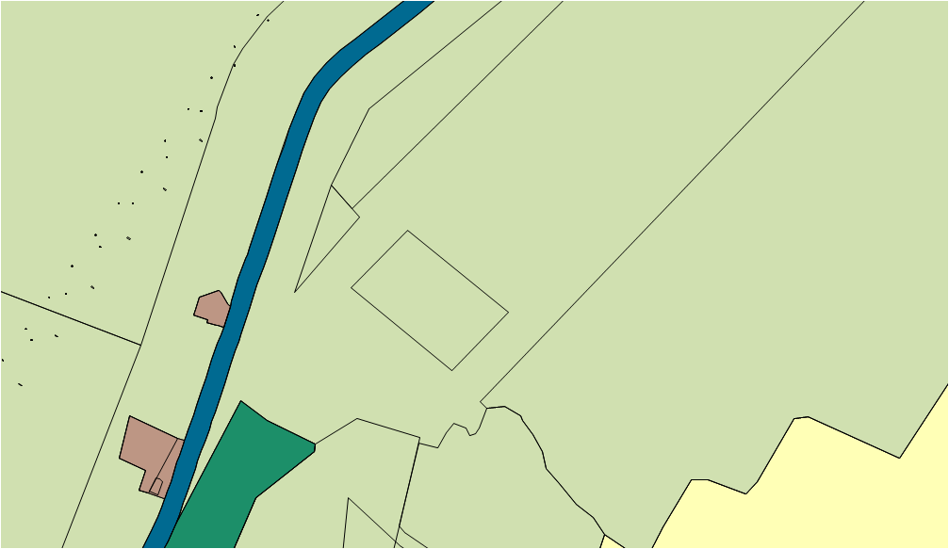 | 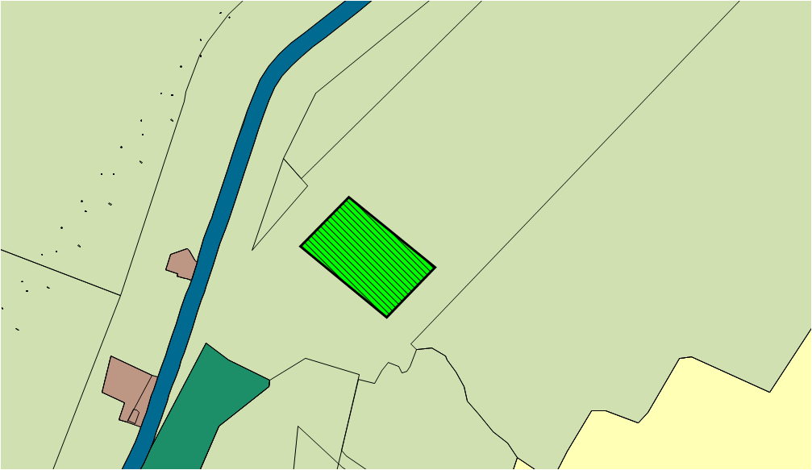

Схема № 2
Выкопировка из карты функциональных зон городского округа город Элиста Генерального плана города Элисты, утвержденного решением Элистинского городского Собрания от 1 июля 2010 года № 1

ГП: | Предлагаемое изменение в ГП:
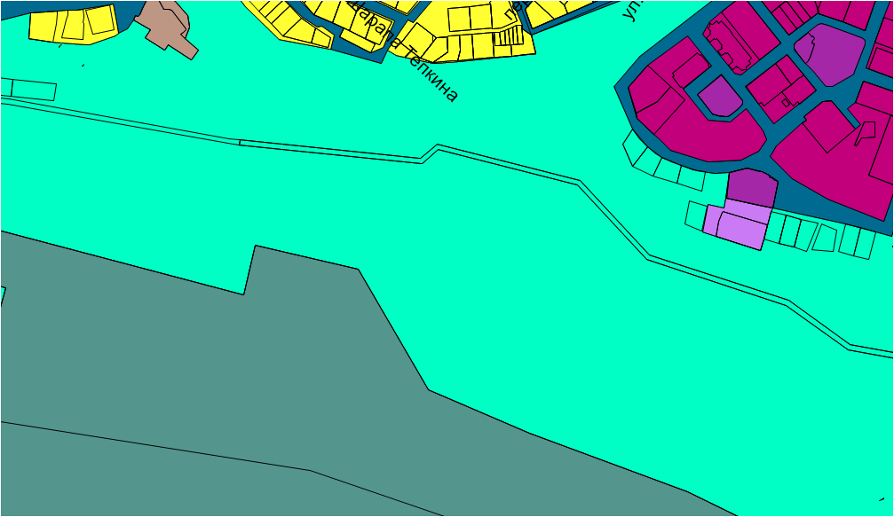 | 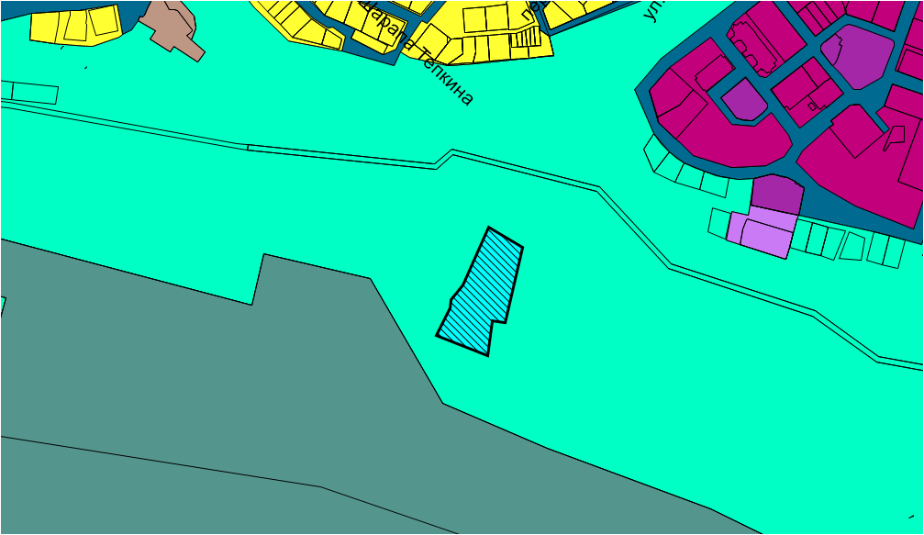

Схема № 3
Выкопировка из карты функциональных зон городского округа город Элиста Генерального плана города Элисты, утвержденного решением Элистинского городского Собрания от 1 июля 2010 года № 1

ГП: | Предлагаемое изменение в ГП:
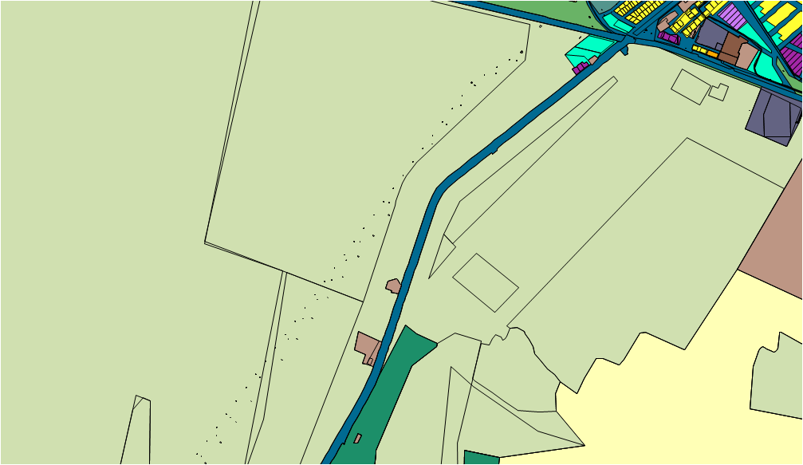 | 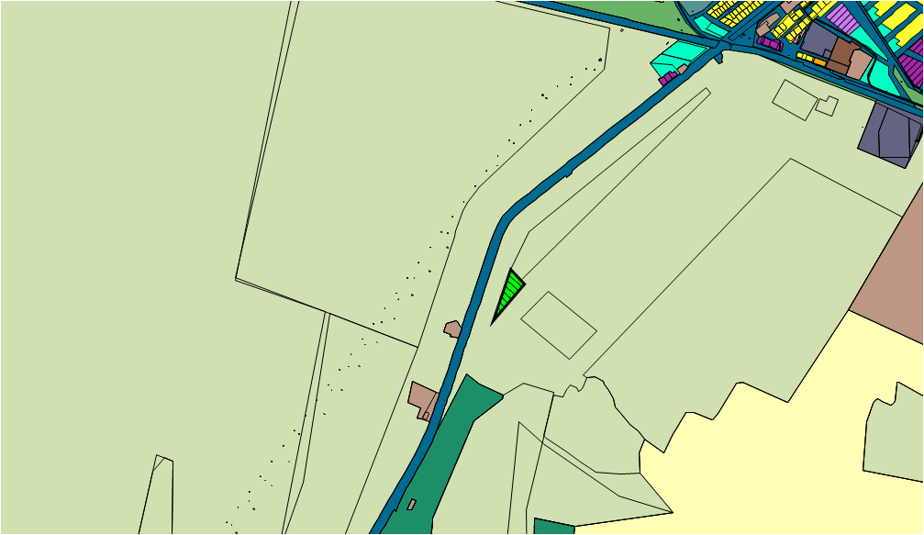

Схема № 4
Выкопировка из карты функциональных зон городского округа Генерального плана города Элисты, утвержденного решением Элистинского городского Собрания от 1 июля 2010 года № 1

ГП: | Предлагаемое изменение в ГП:
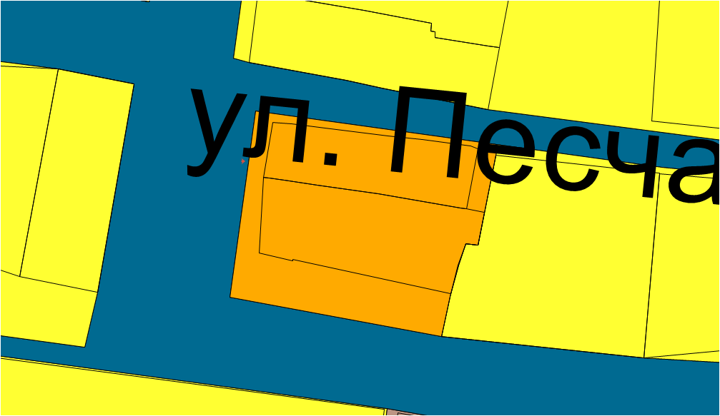 | 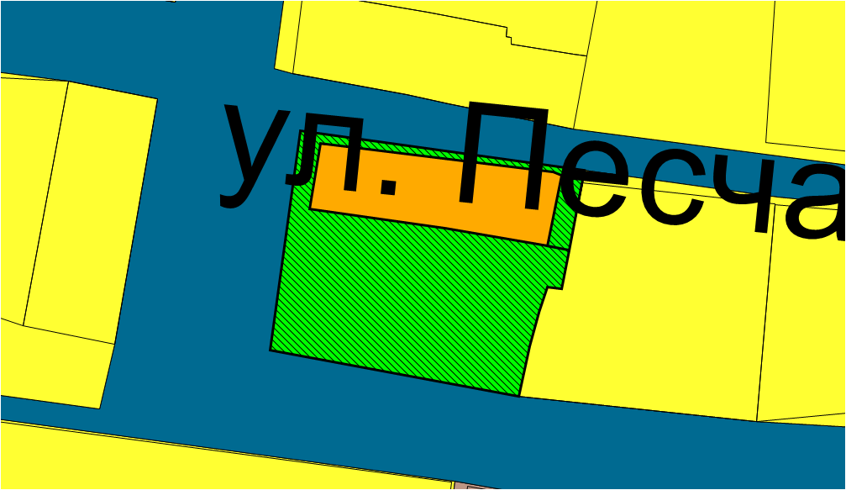

Схема № 5
Выкопировка из карты функциональных зон городского округа город Элиста Генерального плана города Элисты, утвержденного решением Элистинского городского Собрания от 1 июля 2010 года № 1

ГП: | Предлагаемое изменение в ГП:
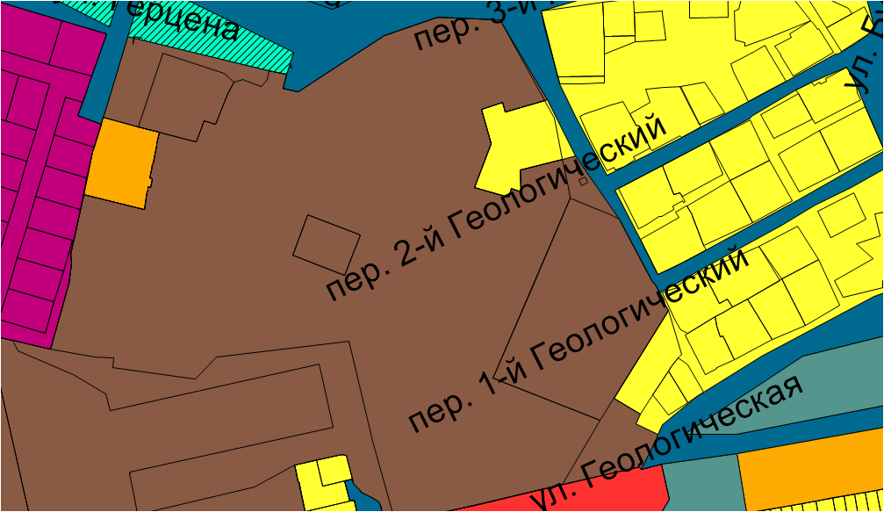 | 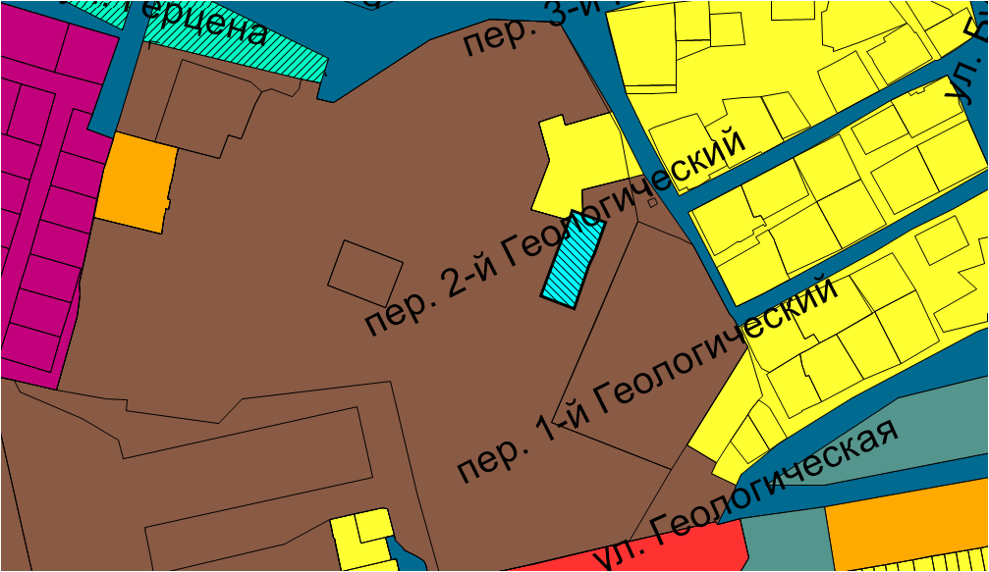

Схема № 6
Выкопировка из карты функциональных зон городского округа город Элиста Генерального плана города Элисты, утвержденного решением Элистинского городского Собрания от 1 июля 2010 года № 1

ГП: | Предлагаемое изменение в ГП:
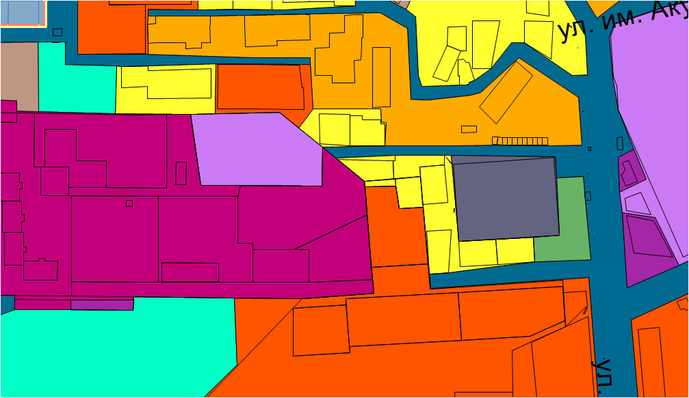 | 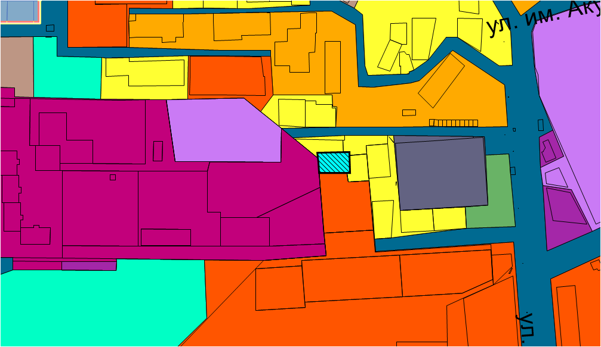

Схема № 7
Выкопировка из карты функциональных зон городского округа город Элиста Генерального плана города Элисты, утвержденного решением Элистинского городского Собрания от 1 июля 2010 года № 1

ГП: | Предлагаемое изменение в ГП:
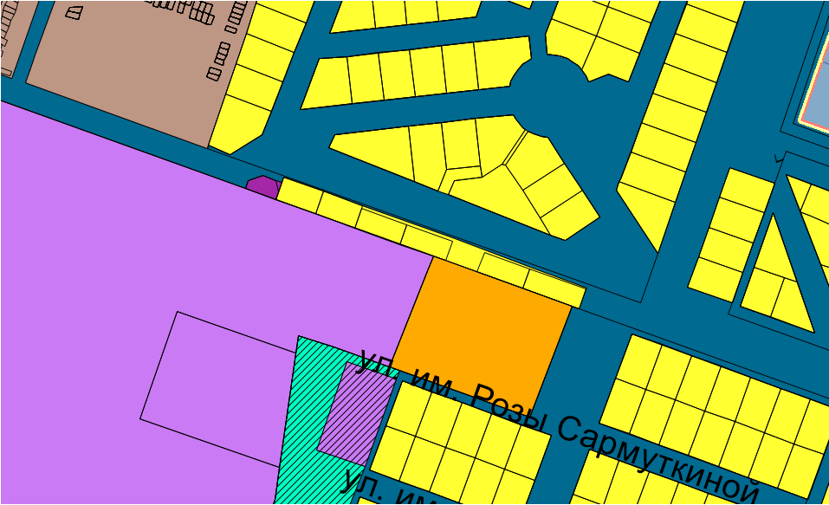 | 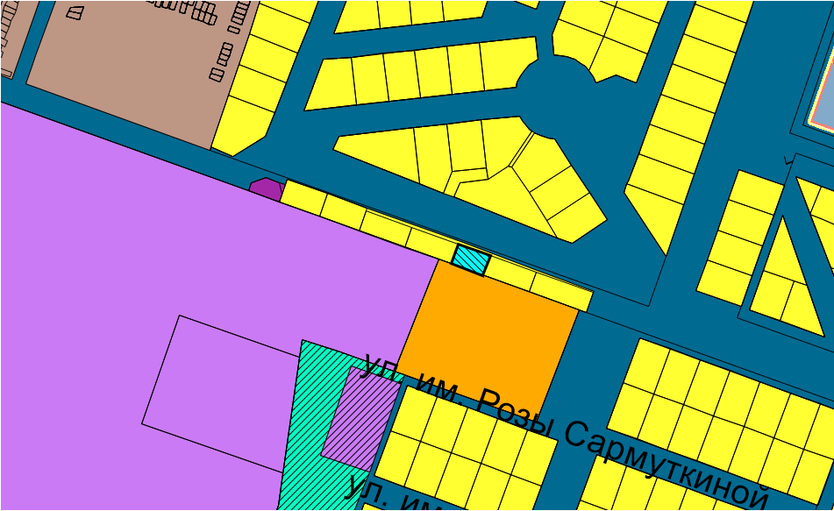

Схема № 8
Выкопировка из карты функциональных зон городского округа город Элиста Генерального плана города Элисты, утвержденного решением Элистинского городского Собрания от 1 июля 2010 года № 1

ГП: | Предлагаемое изменение в ГП:
 | 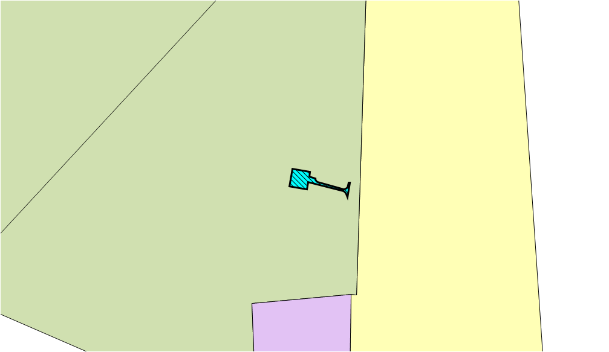

Схема № 9
Выкопировка из карты функциональных зон городского округа город Элиста Генерального плана города Элисты, утвержденного решением Элистинского городского Собрания от 1 июля 2010 года № 1

ГП: | Предлагаемое изменение в ГП:
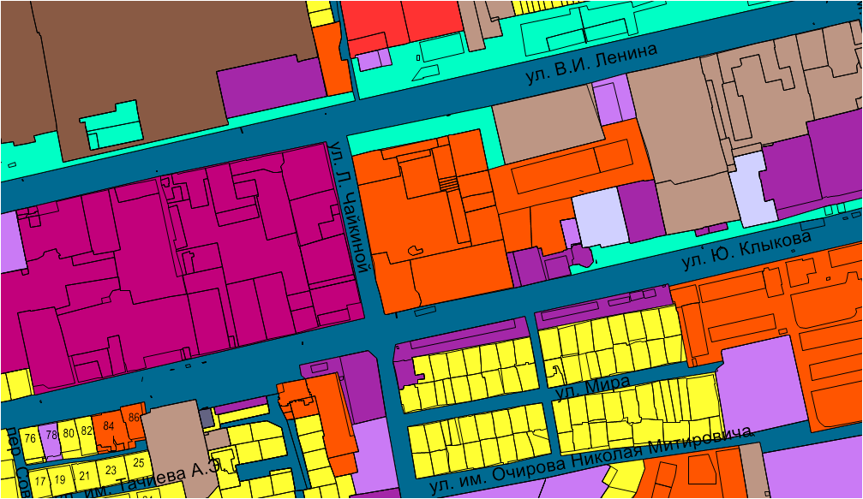 | 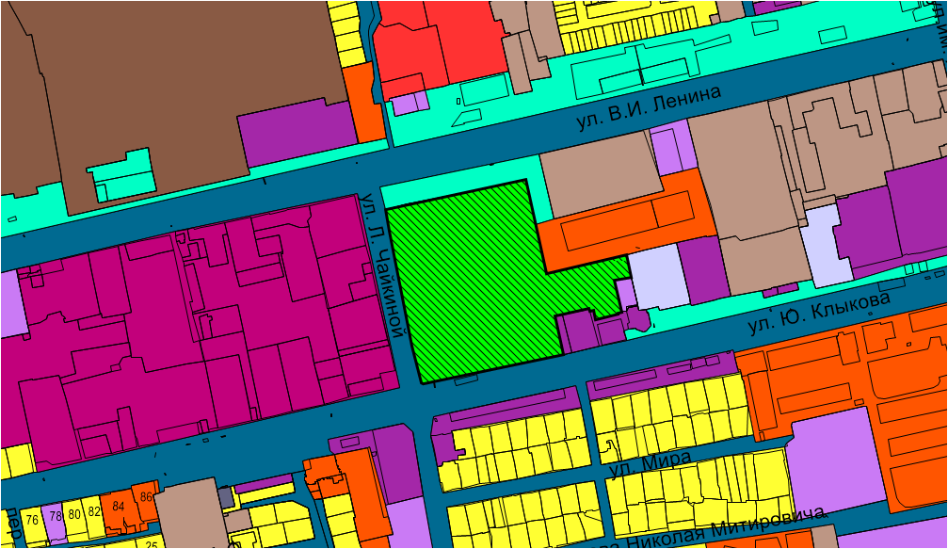

Схема № 10
Выкопировка из карты функциональных зон городского округа город Элиста Генерального плана города Элисты, утвержденного решением Элистинского городского Собрания от 1 июля 2010 года № 1

ГП: | Предлагаемое изменение в ГП:
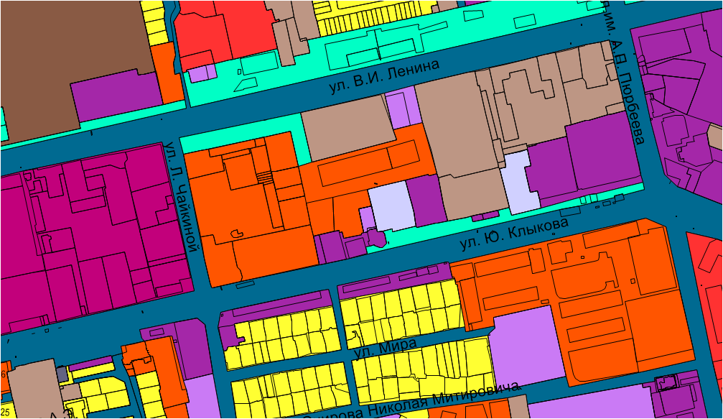 | 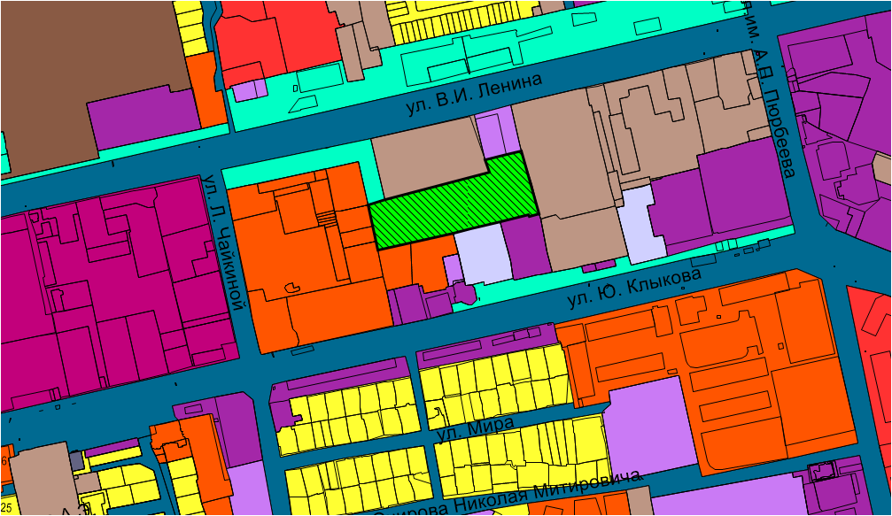

Схема № 11
Выкопировка из карты функциональных зон городского округа город Элиста Генерального плана города Элисты, утвержденного решением Элистинского городского Собрания от 1 июля 2010 года № 1

ГП: | Предлагаемое изменение в ГП:
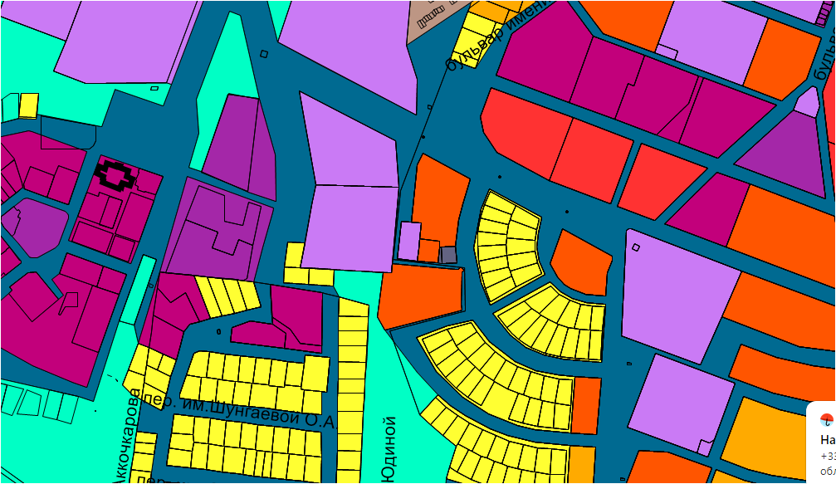 | 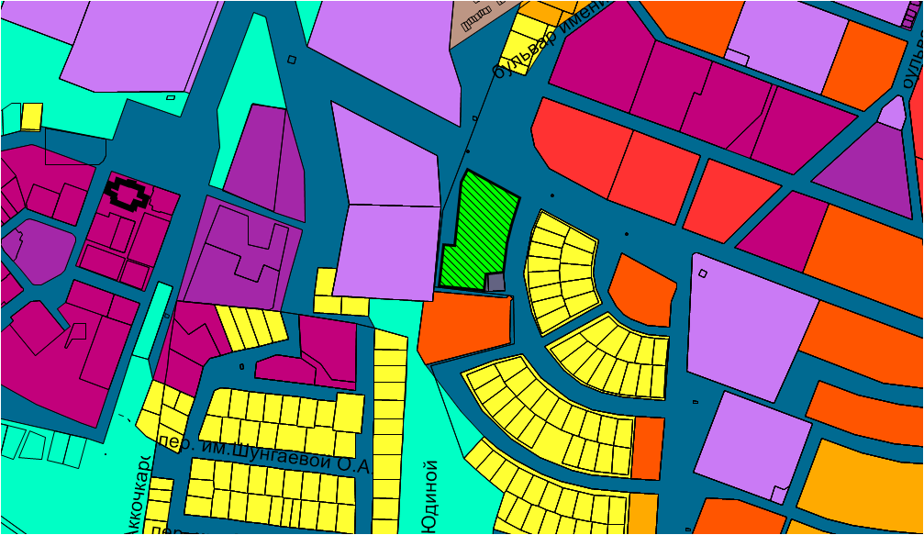

Схема № 12
Выкопировка из карты функциональных зон городского округа город Элиста Генерального плана города Элисты, утвержденного решением Элистинского городского Собрания от 1 июля 2010 года № 1

ГП: | Предлагаемое изменение в ГП:
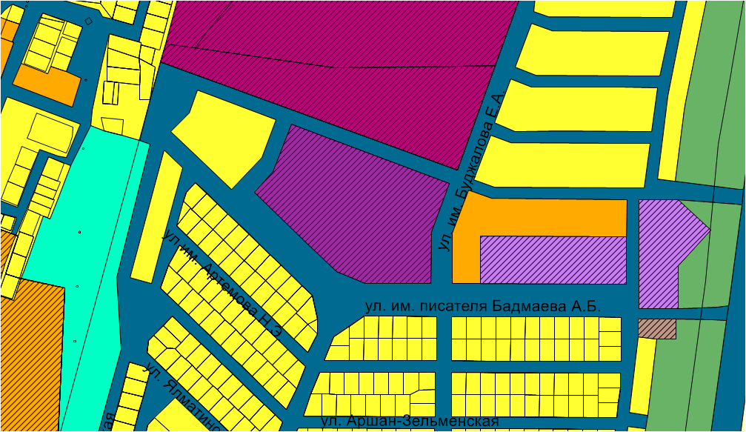 | 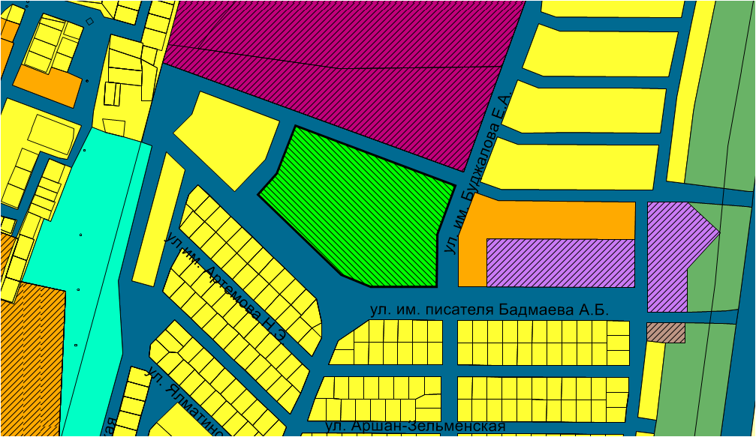

Схема № 13
Выкопировка из карты функциональных зон городского округа город Элиста Генерального плана города Элисты, утвержденного решением Элистинского городского Собрания от 1 июля 2010 года № 1

ГП: | Предлагаемое изменение в ГП:
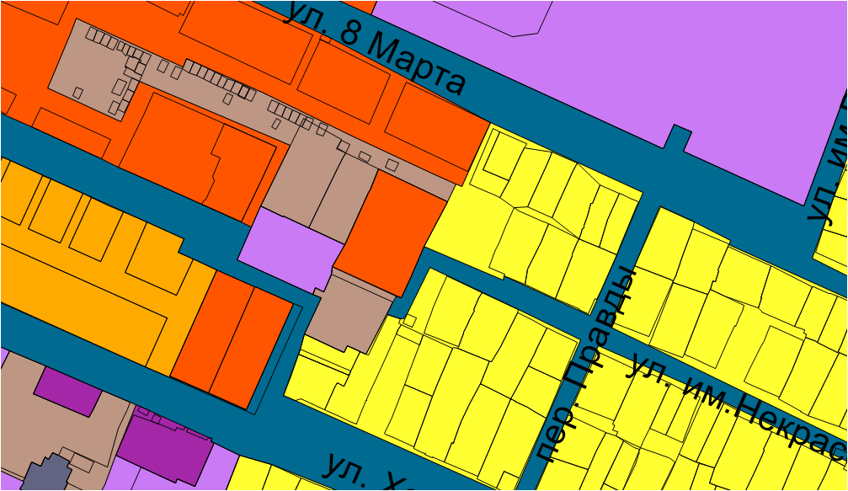 | 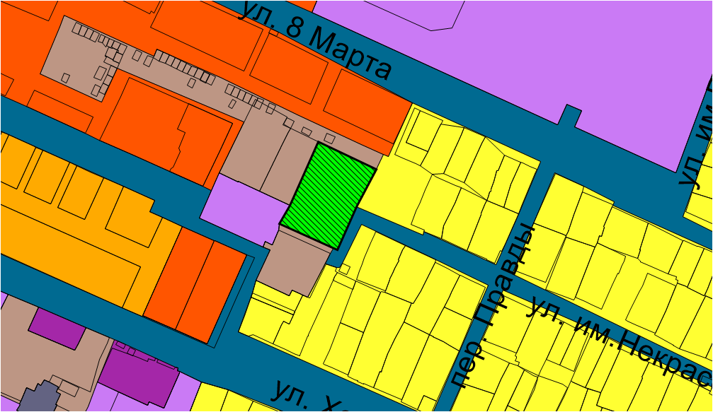

Схема № 14
Выкопировка из карты функциональных зон городского округа город Элиста Генерального плана города Элисты, утвержденного решением Элистинского городского Собрания от 1 июля 2010 года № 1

ГП: | Предлагаемое изменение в ГП:

Схема № 15
Выкопировка из карты функциональных зон городского округа город Элиста Генерального плана города Элисты, утвержденного решением Элистинского городского Собрания от 1 июля 2010 года № 1

ГП: | Предлагаемое изменение в ГП:

Схема № 16
Выкопировка из карты функциональных зон городского округа город Элиста Генерального плана города Элисты, утвержденного решением Элистинского городского Собрания от 1 июля 2010 года № 1

ГП: | Предлагаемое изменение в ГП:

Схема № 17
Выкопировка из карты функциональных зон городского округа город Элиста Генерального плана города Элисты, утвержденного решением Элистинского городского Собрания от 1 июля 2010 года № 1

ГП: | Предлагаемое изменение в ГП:

Схема № 18
Выкопировка из карты функциональных зон городского округа город Элиста Генерального плана города Элисты, утвержденного решением Элистинского городского Собрания от 1 июля 2010 года № 1

ГП: | Предлагаемое изменение в ГП:

Схема № 19
Выкопировка из карты функциональных зон городского округа город Элиста Генерального плана города Элисты, утвержденного решением Элистинского городского Собрания от 1 июля 2010 года № 1

ГП: | Предлагаемое изменение в ГП:

Схема № 20
Выкопировка из карты функциональных зон городского округа город Элиста Генерального плана города Элисты, утвержденного решением Элистинского городского Собрания от 1 июля 2010 года № 1

ГП: | Предлагаемое изменение в ГП:

Схема № 21
Выкопировка из карты функциональных зон городского округа город Элиста Генерального плана города Элисты, утвержденного решением Элистинского городского Собрания от 1 июля 2010 года № 1
ГП: | Предлагаемое изменение в ГП:

Схема № 22
Выкопировка из карты функциональных зон городского округа город Элиста Генерального плана города Элисты, утвержденного решением Элистинского городского Собрания от 1 июля 2010 года № 1

ГП: | Предлагаемое изменение в ГП:
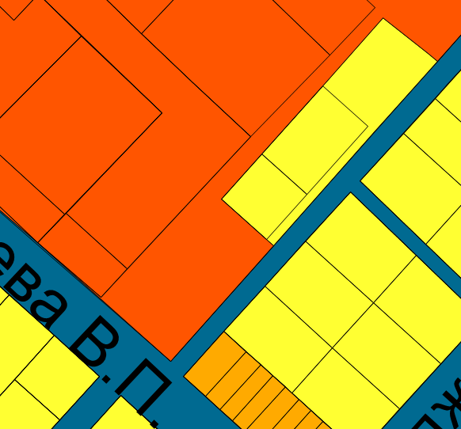 | 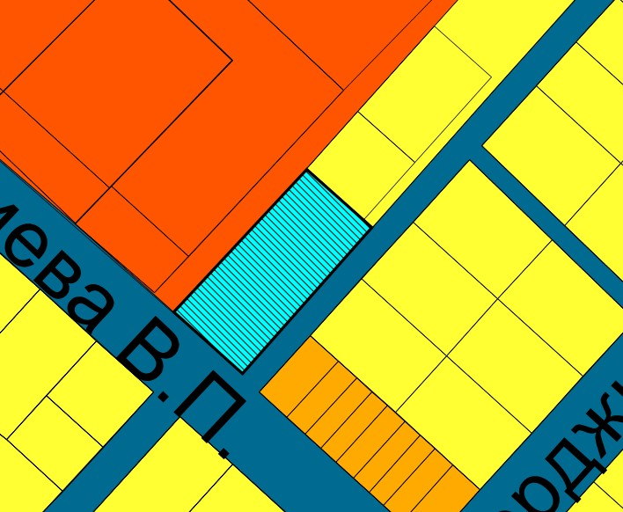

Схема № 23
Выкопировка из карты функциональных зон городского округа город Элиста Генерального плана города Элисты, утвержденного решением Элистинского городского Собрания от 1 июля 2010 года № 1

ГП: | Предлагаемое изменение в ГП:
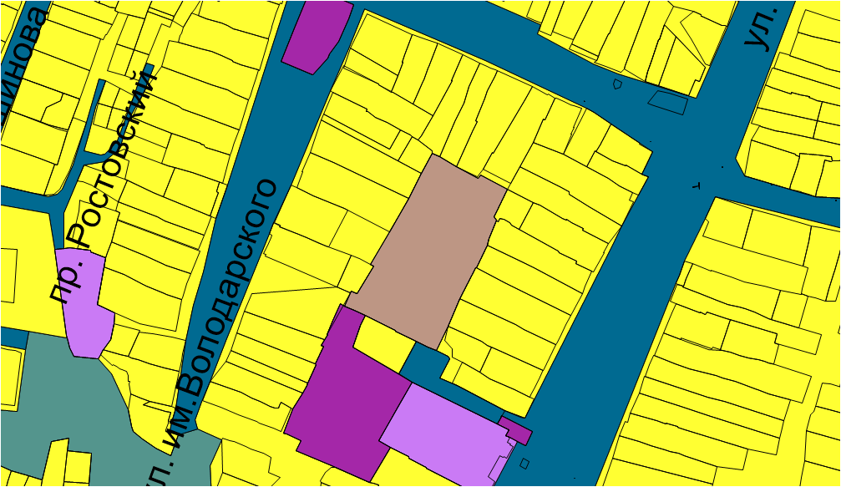 | 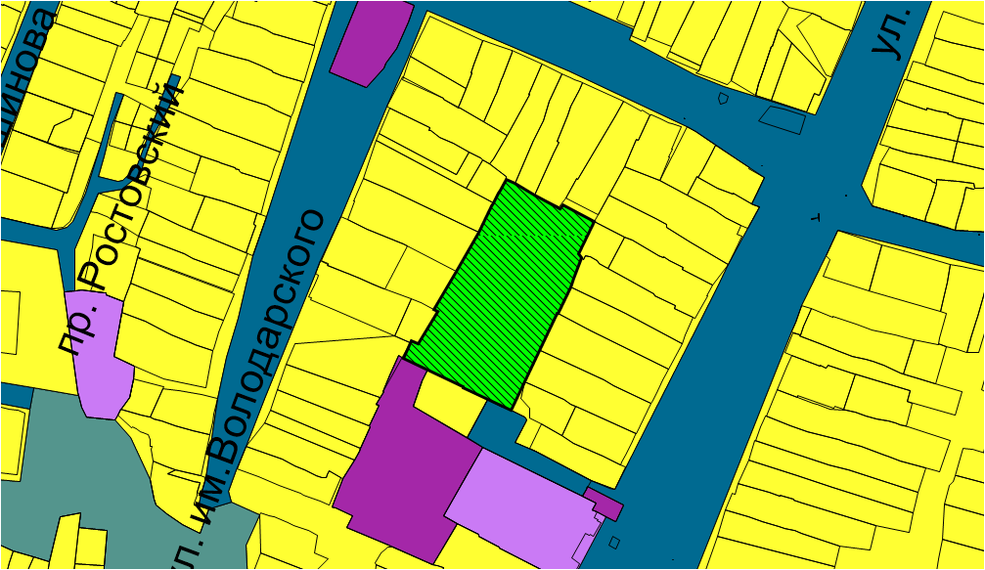

Схема № 24
Выкопировка из карты функциональных зон городского округа город Элиста Генерального плана города Элисты, утвержденного решением Элистинского городского Собрания от 1 июля 2010 года № 1

ГП: | Предлагаемое изменение в ГП:
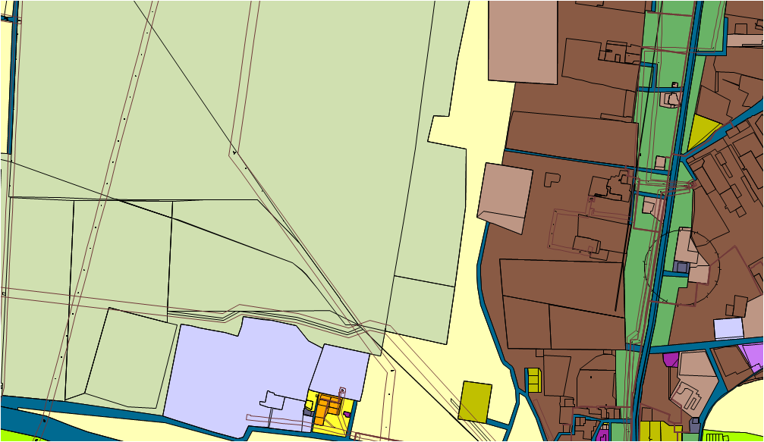 | 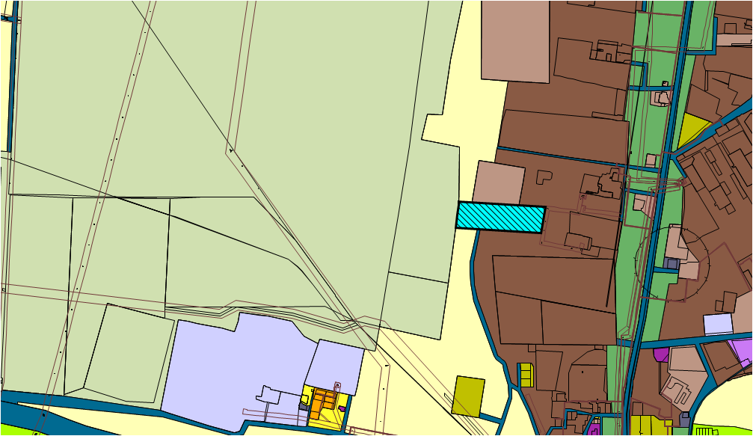

Схема № 25
Выкопировка из карты функциональных зон городского округа город Элиста Генерального плана города Элисты, утвержденного решением Элистинского городского Собрания от 1 июля 2010 года № 1

ГП: | Предлагаемое изменение в ГП:
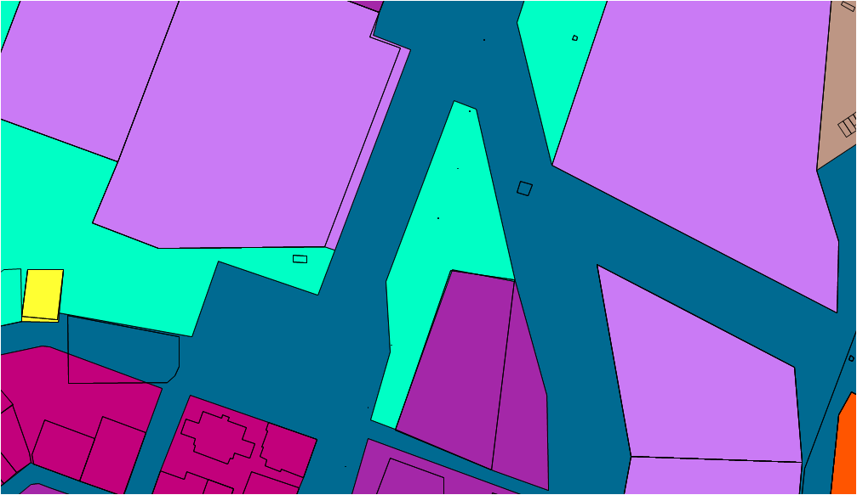 | 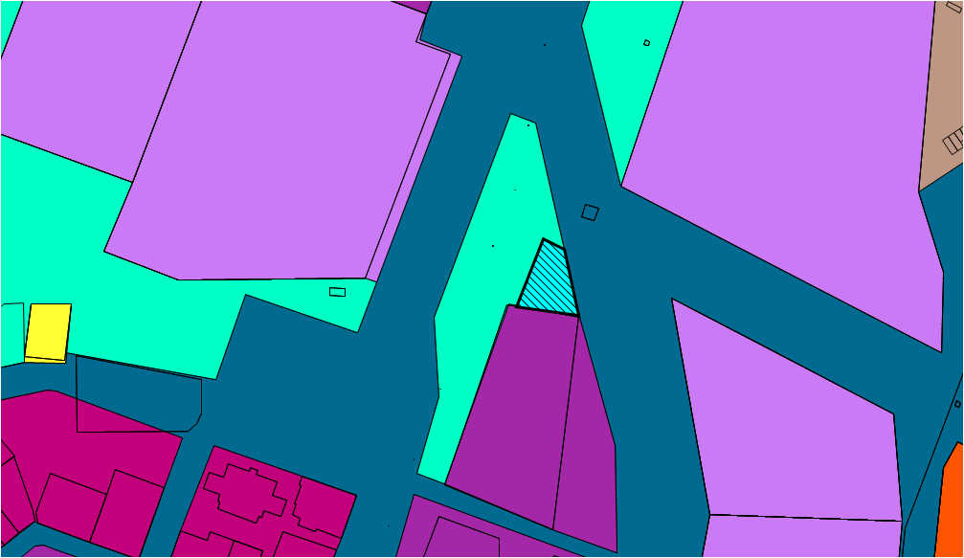

ПОЯСНИТЕЛЬНАЯ ЗАПИСКА
к проекту решения Элистинского городского Собрания
«О внесении изменений в Генеральный план города Элисты»

Проект решения Элистинского городского Собрания «О внесении изменений в Генеральный план города Элисты» подготовлен в соответствии с Градостроительным кодексом Российской Федерации в связи с поступившими обращениями заинтересованных лиц, с учетом результатов публичных слушаний, заключения Комиссии по подготовке Правил землепользования и застройки города Элисты.
Публичные слушания по вопросу внесения изменений в Генеральный план города Элисты состоялись 30 июня, 4 августа, 1, 22, 29 сентября 2023 года.
Согласно заключениям Комиссии по подготовке Правил землепользования и застройки города Элисты от 30 июня, 4 августа, 1, 22, 29 сентября 2023 года, составленным с учетом результатов публичных слушаний, Комиссией рекомендовано внести указанные изменения в Генеральный план города Элисты.
На основании изложенного, подготовлен и предлагается на рассмотрение Элистинского городского Собрания проект решения «О внесении изменений в Генеральный план города Элисты».

